Классный час (9 класс)

I Этап – Подведение к теме классного часа (5 минут)
Учитель: Добрый день. Мы живём в эпоху Интернета и информационных технологий. Интернет плотно проник во все сферы деятельности, тем самым упрощая нам жизнь и экономя наше время. Приведите примеры использования Интернета в различных жизненных ситуациях.
Ученики: общение в социальных сетях, поиск информации, просмотр фильмов и т.д.
Учитель: Молодцы. Приведите ситуации, в которых используя Интернет мы экономим время. Подсказка на слайде (слайд 1).
Ученики: Перевод денег, оплата мобильной связи, шопинг онлайн, гос. услуги.
Учитель: Верно.
На слайде представлены примеры использования Интернета в повседневной жизни (слайд 2).
Учитель: Безопасно ли использовать данные Интернет-возможности?
Ученики: нет.
Учитель: Почему?
Ученики: могут взломать, можно потерять карту, забыть пароль и т.д.
Учитель: Верно. В настоящее время существует много различных опасных ситуаций при использовании Интернета. Как вы думаете, на какую тему мы с вами сегодня будем вести беседу?
Ученики: Интернет угрозы, безопасность в Интернете.
Учитель: Тема нашего классного часа «Безопасность в Интернете» (слайд 3).

II Этап – Основной этап (20 минут)
Учитель: Данную тему можно описать одним словом, которое состоит из двух частей (слайд 4):
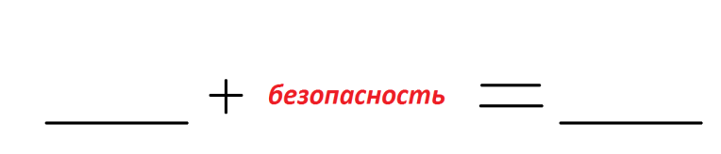
Чтобы озвучить первую часть слова, посмотрите на слайд и скажите что общего в этих словах? (Слайд 5).
Ученики: приставка кибер-.
Учитель: Верно (Слайд 6). Как вы думаете, что она обозначает?
Ученики: что-то с компьютерами.
Учитель: Кибер – приставка, использующаяся для того, чтобы присвоить слову значение чего-то, относящегося к эпохе компьютеров, Интернета и цифровых технологий.
Вернемся к нашему слову, которое может описать нашу тему «Безопасность в Интернете» (слайд 7) и назовём его.
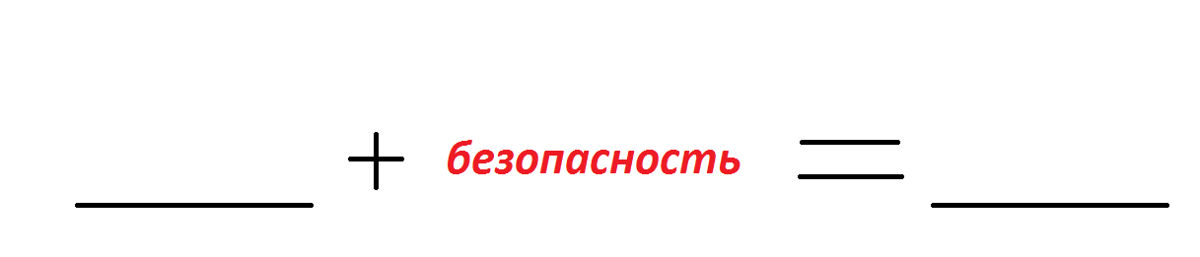
Ученики: Кибербезопасность (слайд 8).
Учитель: Верно. Сформулируйте определение понятия «кибербезопасность».
Ученики пытаются сформулировать определение.
Учитель: В информатике кибербезопасность – это набор методов и способов, предназначенных для защиты компьютеров, компьютерных сетей, программ и данных от несанкционированного доступа к информации, от её копирования, изменения или уничтожения (слайд 9).
Учитель: Обратим внимание на выделенные слова (слайд 10). Как вы думаете, каким образом можно назвать пространство, которое образуют компьютеры, компьютерные сети, программы и данные?
Ученики: Всемирная паутина, интернет пространство.
Учитель: Действительно, все вместе компьютеры, компьютерные сети, программы и данные образуют глобальное информационное пространство, в котором происходит общение через социальные сети, чаты, телефонные разговоры, передача больших объемов данных на очень высокой скорости, и которое носит название «киберпространство». Определение киберпространства на слайде (Слайд 11).
Учитель: Вернемся ко второй части определения кибербезопасности. Внимательно посмотрите на выделенные слова. Что они означают? (слайд 12).
Ученики: нарушение прав, незащищенность данных и т.д.
Учитель: Молодцы. Человек, который сталкивается с такими ситуациями, подвергается угрозе кражи или утери личных данных. Предложите термин, который характеризует данные угрозы.
Ученики: киберугрозы.
Учитель: Правильно. (слайд 13) Киберугроза – это незаконное проникновение или угроза вредоносного проникновения в виртуальное пространство для достижения политических, социальных или иных, целей.
Учитель: В Интернете подвергаются угрозе не только данные, но и сам человек. (слайд 14) Посмотрите на картинку и опишите представленную угрозу.
Ученики: унижение, оскорбление.
Учитель: Верно. В английском языке есть понятие bullying, в переводе означает преследование, травля (слайд 15). В повседневной жизни многие школьники подвергаются буллингу, но не обычному, а через Интернет. Как вы думаете, как называется такое поведение в киберпространстве?
Ученики: кибербуллинг.
Учитель: Верно. (слайд 16) Любые сообщения или публикации в сети, размещаемые с целью запугать, оскорбить или иначе притеснить другого, называются кибербуллинг.
Кибербуллинг является одним из видов мошенничества. Познакомимся с еще одним видом мошенничества в Интернете. Посмотрите на слайд (слайд 17). Чем отличаются представленные на нем картинки?
Ученики: разный адрес сайта «Вконтакте».
Учитель: Какой из представленных адресов является официальным сайтом «Вконтакте»?
Ученики: Где одна буква v – vk.com.
Учитель: Верно (слайд 18). Кем и для чего был создан этот, так называемый «фейковый», сайт?
Ученики: Мошенниками для того, чтобы можно было взломать профили пользователей.
Учитель: Верно. Мошенники получают ваш логин и пароль с помощью таких сайтов. Введя логин и пароль, вы попадетесь на крючок мошенника, как рыба (слайд 19). Кто может сказать, как на английском будет слово рыба?
Ученики: Фиш (fish).
Учитель: Правильно. Данный вид мошенничества называется фишинг. (слайд 20) Фи́шинг - вид Интернет-мошенничества, целью которого является получение доступа к конфиденциальным данным пользователей - логинам и паролям. Что такое конфиденциальные данные? (слайд 21)
Ученики: личная информация, номер телефона, адрес и т.д.
Учитель: К конфиденциальным данным относятся персональные данные, позволяющие идентифицировать личность человека. Как вы думаете, (слайд 22) какие данные о себе можно размещать на страницах в социальных сетях, а какие нельзя?
Ученики: Можно – имя, хобби, пол, любимые фильмы/музыка и т.д. Нельзя – номер телефона, адрес проживания, номер паспорта, банковской карты и т.д.
Учитель: Верно (слайд 23), вы абсолютно правы. Сколько часов в день вы проводите в социальных сетях? (слайд 24)
Ученики: 3-4 часа.
Учитель: Посмотрите на картинки, что в них общего? (слайд 25)
Ученики: все герои зависимы от Интернета.
Учитель: Правильно, данные картинки объединяет интернет-зависимость. (слайд 26) Интернет-зависимость – это навязчивое желание подключиться к Интернету и болезненная неспособность вовремя отключиться от Интернета.
Учитель: соотнесите типы интернет зависимости с картинками (слайд 27).
Ученики обсуждают
Учитель: Как вы думаете, зависимы ли вы от Интернета?
Ученики: да/нет.
Учитель: В каких целях вы используете Интернет?
Ученики: переписка, просмотр фильмов, скачивание музыки и т.д.
Учитель: Скачивая фильм или готовый доклад из Сети, вы можете нарушить авторские права. В нашей стране есть определенные законы, которые защищают авторские права (слайд 28).
- Гражданский кодекс Российской Федерации;
- Конституция Российской Федерации;
- Федеральный закон №5351–1 «Об авторском праве и смежных правах».
Авторство защищено не только российскими законодательными нормами, но и международными актами:
- Авторство защищено не только российскими законодательными нормами, но и международными актами:
- Всемирная конвенция об авторском праве;
- Бернская конвенция по охране литературных и художественных произведений;
- Договор Всемирной организации интеллектуальной собственности по авторскому праву
Вопросы, которые мы сегодня обсуждали, являются неотъемлемой частью кибербезопасности.
III Этап – Интерактивная игра (17 минут)
А сейчас мы немного поиграем и проверим, насколько хорошо вы поняли, в чем состоит опасность Интернета.
IV Этап – Подведение итогов классного часа (3 минут)
Учитель: Итак, сегодня наш классный час был посвящен очень важной теме, которая касается каждого человека. Что нового вы сегодня узнали? О чем бы вы хотели рассказать родителям, друзьям?
Учащиеся обсуждают.

